ПРОЕКТ
РОССИЙСКАЯ ФЕДЕРАЦИЯ
РОСТОВСКАЯ ОБЛАСТЬ
БОКОВСКИЙ РАЙОН
МУНИЦИПАЛЬНОЕ ОБРАЗОВАНИЕ
«КАРГИНСКОЕ СЕЛЬСКОЕ ПОСЕЛЕНИЕ»
СОБРАНИЕ ДЕПУТАТОВ КАРГИНСКОГО СЕЛЬСКОГО ПОСЕЛЕНИЯ
РЕШЕНИЕ
Об официальных символах
муниципального образования «Каргинское сельское поселение»
Принято  Собранием депутатов |  | «__» __ 20__ года

В соответствии со статьей 9 Федерального закона от 06.10.2003 № 131-ФЗ «Об общих принципах организации местного самоуправления в Российской Федерации», статьей 5 Устава муниципального образования «Каргинское сельское поселение» Собрание депутатов Каргинского сельского поселения

РЕШИЛО:
1. Утвердить Положение о гербе муниципального образования «Каргинское сельское поселение» (приложение 1).
2. Утвердить рисунок герба муниципального образования «Каргинское сельское поселение» (в многоцветном, одноцветном и одноцветном, с использованием условной штриховки для обозначения цветов, вариантах) (приложения 2, 3, 4).
3. Утвердить Положение о флаге муниципального образования «Каргинское сельское поселение» (приложение 5).
4. Утвердить рисунок флага муниципального образования «Каргинское сельское поселение» (приложение 6).
5. Направить необходимый пакет документов по гербу и флагу муниципального образования «Каргинское сельское поселение» в Геральдический совет при Президенте Российской Федерации на геральдическую экспертизу с последующим внесением герба и флага в Государственный геральдический регистр Российской Федерации.
6. Контроль за исполнением настоящего решения возложить на постоянную комиссию Собрания депутатов Каргинского сельского поселения по вопросам местного самоуправления и охране общественного порядка.
7. Настоящее решение вступает в силу со дня его официального опубликования.

Председатель Собрания депутатов
глава Каргинского сельского поселения М.В. Гончаров

ст. Каргинская «__» __ 20_ года № __
Приложение 1
к решению Собрания депутатов Каргинского сельского поселения
от _________ № _

ПОЛОЖЕНИЕ

О ГЕРБЕ МУНИЦИПАЛЬНОГО ОБРАЗОВАНИЯ
«КАРГИНСКОЕ СЕЛЬСКОЕ ПОСЕЛЕНИЕ»

Настоящим Положением устанавливается герб муниципального образования «Каргинское сельское поселение», его описание и порядок официального использования.

1. Общие положения
1.1. Герб муниципального образования «Каргинское сельское поселение» (далее – герб Каргинского сельского поселения) составлен по правилам и соответствующим традициям геральдики, и отражает исторические, культурные, социально-экономические, национальные и иные местные традиции.
1.2. Положение о гербе и рисунки герба Каргинского сельского поселения в многоцветном, одноцветном и одноцветном, с использованием условной штриховки для обозначения цветов вариантах, хранятся в Администрации Каргинского сельского поселения и доступны для ознакомления всем заинтересованным лицам.

2. Статус герба Каргинского сельского поселения
2.1. Герб Каргинского сельского поселения является официальным символом Каргинского сельского поселения.
2.2. Герб Каргинского сельского поселения подлежит внесению в Государственный геральдический регистр Российской Федерации.

3. Геральдическое описание и обоснование символики герба
Каргинского сельского поселения
3.1. Геральдическое описание герба Каргинского сельского поселения гласит:
«В червленом щите с лазуревой главой, обремененной тремя золотыми православными главками (центральная больше) на золотом поясе, снизу волнистом, и с изумрудной оконечностью, тонко окаймленным серебром, лазурью и серебром, обремененной серебряной изломанной фортецией, серебряная шашка с золотой рукоятью вверх и золотое перо, положенные в косой крест.».

3.2. Обоснование символики:
- три золотые главки православной церкви – по мотивам герба Боковского района, в состав которого входит Каргинское сельское поселение;
- перо - в станице Каргинской находится усадьба, в которой в период с 1919 по 1926 год жил и работал писатель Михаил Шолохов;
- казачья шашка - символизирует о том, что территория - историческое место проживания казаков;
- фортификационное защитное сооружение и червленое (красное) поле щита показывает героическую историю Каргинского сельского поселения на всем протяжении истории. Указом губернатора Ростовской области станице Каргинской присвоено почетное звание - рубеж воинской доблести;
- лазуревый пояс, окаймленный серебром - на берегу реки Чир начал славную историю один из красивейших в верховьях Дона хутор Каргин;
- синее-желто-красное поля щита – цвета знамени Всевеликого войска Донского, а с белым цветом – цвета флага Ростовской области

3.3. Авторы:
- идея герба и обоснование символики: Олег Тесля (г.Таганрог),
- компьютерный дизайн: Олег Тесля (г. Таганрог)

4. Порядок воспроизведения герба Каргинского сельского поселения
4.1. Воспроизведение герба Каргинского сельского поселения, независимо от его размеров и техники исполнения, должно точно соответствовать геральдическому описанию, приведенному в п.3.1. статьи 3 настоящего Положения. Воспроизведение герба Каргинского сельского поселения допускается в многоцветном, одноцветном, и одноцветном, с использованием условной штриховки для обозначения цветов, вариантах.
Ответственность за искажение рисунка герба, или изменение композиции или цветов, выходящее за пределы геральдически допустимого, несет исполнитель допущенных искажений.

5. Порядок официального использования герба
Каргинского сельского поселения
5 1. Герб Каргинского сельского поселения помещается:
- на фасадах зданий органов местного самоуправления; предприятий, учреждений и организаций, находящихся в муниципальной собственности;
- в залах заседаний органов местного самоуправления, рабочих кабинетах выборных должностных лиц местного самоуправления; предприятий, учреждений и организаций, находящихся в муниципальной собственности;
- на указателях при въезде на территорию Каргинского сельского поселения;
5.2. Герб Каргинского сельского поселения помещается на бланках:
- главы Каргинского сельского поселения, иных выборных должностных лиц местного самоуправления;
- представительного и иных органов местного самоуправления;
- руководителей предприятий, учреждений и организаций, находящихся в муниципальной собственности;
- нормативных правовых актов органов местного самоуправления и должностных лиц местного самоуправления;
- на официальных изданиях органов местного самоуправления, предприятий, учреждений и организаций, находящихся в муниципальной собственности.
5.3. Герб Каргинского сельского поселения воспроизводится на удостоверениях лиц, осуществляющих службу на должностях в органах местного самоуправления, муниципальных служащих, депутатов представительного органа местного самоуправления; членов иных органов местного самоуправления; служащих (работников) предприятий, учреждений и организаций, находящихся в муниципальной собственности;
Герб Каргинского сельского поселения помещается на печатях органов местного самоуправления; предприятий, учреждений и организаций, находящихся в муниципальной собственности.
5.4. Герб Каргинского сельского поселения может помещаться:
- на отличительных знаках, наградах Главы и представительного органа местного самоуправления;
- на транспортных средствах, находящихся в муниципальной собственности.
Допускается размещение герба на:
- изданиях печатных средств массовой информации, краеведческих изданиях Каргинского сельского поселения;
- грамотах, приглашениях, визитных карточках должностных лиц органов местного самоуправления; а также использование его в качестве геральдической основы для изготовления знаков, эмблем, иной символики, оформления зрелищных мероприятий.
5.5. При одновременном размещении гербов Каргинского сельского поселения, Боковского района, Ростовской области и Российской Федерации, герб РФ располагается левее центра, справа от него - герб Ростовской области (если стоять к гербам лицом), слева герба РФ располагается герб Боковского района, а герб Каргинского сельского поселения - справа от герба РО.
5.6. Размер герба Каргинского сельского поселения не может превышать размеры Государственного герба Российской Федерации, герба Ростовской области и иных субъектов Российской Федерации, а высота размещения герба Каргинского сельского поселения не может превышать высоту размещения Государственного герба Российской Федерации, герба Ростовской области и гербов иных субъектов Российской Федерации.
5.8. Порядок изготовления, использования, хранения и уничтожения бланков, печатей и иных носителей изображения герба Каргинского сельского поселения устанавливается органами местного самоуправления Каргинского сельского поселения.

6. Порядок использования герба Каргинского сельского поселения предприятиями, учреждениями и организациями, не находящимися в муниципальной собственности, а также физическими лицами
6.1. Порядок использования герба Каргинского сельского поселения предприятиями, учреждениями и организациями, не находящимися в муниципальной собственности, а также физическими лицами, строятся на договорной основе.
6.2. Иные случаи использования герба Каргинского сельского поселения устанавливаются нормативными правовыми актами органов местного самоуправления и должностных лиц местного самоуправления.

7. Ответственность за нарушение настоящего Положения
7.1. Использование герба Каргинского сельского поселения с нарушением настоящего Положения, а также надругательство над гербом Каргинского сельского поселения влечет за собой ответственность в соответствии с законодательством Российской Федерации.

8. Заключительные положения
8.1. Внесение в состав (рисунок) герба Каргинского сельского поселения каких-либо внешних украшений, а также элементов официальных символов Ростовской области допустимо лишь в соответствии с законодательством Российской Федерации, нормативными правовыми актами Ростовской области. Эти изменения должны сопровождаться пересмотром статьи 3 настоящего Положения для отражения внесенных элементов в описании.
8.2. Право использования герба Каргинского сельского поселения принадлежит органам местного самоуправления Каргинского сельского поселения.
8.3. Герб Каргинского сельского поселения с момента утверждения его представительным органом местного самоуправления согласно Закону Российской Федерации от 9 июля 1993 г. № 5351-1 «Об авторском праве и смежных правах» авторским правом не охраняется.
8.4. Контроль исполнения требований настоящего Положения возлагается на Администрацию Каргинского сельского поселения.
8.5. Настоящее Положение вступает в силу со дня его официального опубликования.

Главный специалист по организационной работе С.И.Левашова

Приложение 2
к решению Собрания депутатов Каргинского сельского поселения
от _________ № _
.

ЦВЕТНОЕ ИЗОБРАЖЕНИЕ РИСУНКА ГЕРБА
МУНИЦИПАЛЬНОГО ОБРАЗОВАНИЯ
«КАРГИНСКОЕ СЕЛЬСКОЕ ПОСЕЛЕНИЕ»
Боковского района Ростовской области

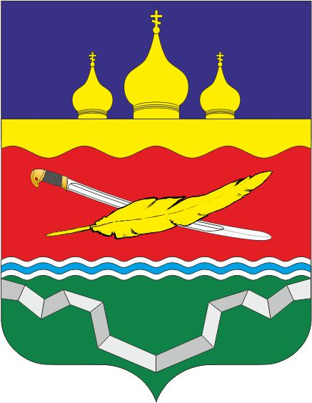

Главный специалист по организационной работе С.И.Левашова

Приложение 3
к решению Собрания депутатов Каргинского сельского поселения
от _________ № _

ОДНОЦВЕТНОЕ ИЗОБРАЖЕНИЕ РИСУНКА ГЕРБА
МУНИЦИПАЛЬНОГО ОБРАЗОВАНИЯ
«КАРГИНСКОЕ СЕЛЬСКОЕ ПОСЕЛЕНИЕ»
Боковского района Ростовской области

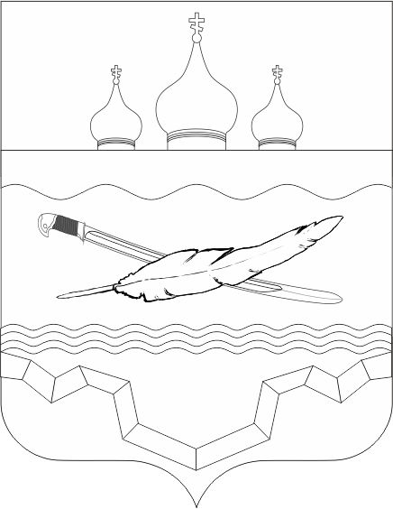

Главный специалист по организационной работе С.И.Левашова
Приложение 4
к решению Собрания депутатов Каргинского сельского поселения
от _________ № _

ОДНОЦВЕТНОЕ ИЗОБРАЖЕНИЕ РИСУНКА ГЕРБА
МУНИЦИПАЛЬНОГО ОБРАЗОВАНИЯ
«КАРГИНСКОЕ СЕЛЬСКОЕ ПОСЕЛЕНИЕ»
Боковского района Ростовской области
(с использованием условной штриховки для обозначения цветов)



Главный специалист по организационной работе С.И.Левашова
Приложение 5
к решению Собрания депутатов Каргинского сельского поселения
от _________ № _

ПОЛОЖЕНИЕ

О ФЛАГЕ МУНИЦИПАЛЬНОГО ОБРАЗОВАНИЯ
«КАРГИНСКОЕ СЕЛЬСКОЕ ПОСЕЛЕНИЕ»

Настоящим Положением устанавливается флаг муниципального образования «Каргинское сельское поселение», его описание и порядок официального использования.

1. Общие положения
1.1. Флаг муниципального образования «Каргинское сельское поселение» (далее – флаг Каргинского сельского поселения) составлен на основании герба Каргинского сельского поселения по правилам и соответствующим традициям виксиллологии и отражает исторические, культурные, социально-экономические, национальные и иные местные традиции.
1.2. Положение о флаге и оригинал изображения флага Каргинского сельского поселения хранятся в Администрации Каргинского сельского поселения и доступны для ознакомления всем заинтересованным лицам.

2. Статус флага Каргинского сельского поселения
2.1. Флаг Каргинского сельского поселения является официальным символом Каргинского сельского поселения.
2.2. Флаг Каргинского сельского поселения подлежит внесению в Государственный геральдический регистр Российской Федерации.

3. Описание и обоснование символики флага
Каргинского сельского поселения
3.1. Описание флага Каргинское сельского поселения:
«Прямоугольное полотнище с отношением ширины к длине 2:3, воспроизводящее композицию герба Каргинского сельского поселения в красном, синем, зеленом, сером, желтом и белом цветах.

3.2. Авторы:
- идея флага и обоснование символики: Олег Тесля (г.Таганрог),
- компьютерный дизайн: Олег Тесля (г. Таганрог)

4. Порядок воспроизведения флага Каргинского сельского поселения
4.1. Воспроизведение флага Каргинского сельского поселения, независимо от его размеров и техники исполнения, должно точно соответствовать геральдическому описанию, приведенному в пункте 3.1. статьи 3 настоящего Положения.
Ответственность за искажение рисунка флага, или изменение композиции или цветов, выходящее за пределы геральдически допустимого, несет исполнитель допущенных искажений или изменений.

5. Порядок официального использования флага
Каргинского сельского поселения
5.1. Флаг Каргинского сельского поселения поднят постоянно:
- на зданиях органов местного самоуправления; предприятий, учреждений и организаций, находящихся в муниципальной собственности;
- на официальных представительствах Каргинского сельского поселения за пределами Каргинского сельского поселения, Ростовской области, Российской Федерации.
5.2. Флаг Каргинского сельского поселения установлен постоянно в залах заседаний органов местного самоуправления, рабочих кабинетах выборных должностных лиц местного самоуправления; предприятий, учреждений и организаций, находящихся в муниципальной собственности.
5.3. Флаг Каргинского сельского поселения размещается на транспортных средствах главы администрации Каргинского сельского поселения, иных выборных должностных лиц местного самоуправления;
- на транспортных средствах, находящихся в муниципальной собственности.
5.4. Флаг Каргинского сельского поселения поднимается (устанавливается) во время официальных церемоний и других торжественных мероприятий, проводимых органами местного самоуправления.
5.5. Флаг Каргинского сельского поселения может быть поднят (установлен) во время торжественных мероприятий, проводимых общественными объединениями, предприятиями, учреждениями и организациями независимо от форм собственности, а также во время семейных торжеств.
5.6. В знак траура к верхней части древка флага Каргинского сельского поселения крепится черная лента, длина которой равна длине полотнища флага. В знак траура флаг Каргинского сельского поселения, поднятый на мачте или флагштоке, должен быть приспущен до половины высоты мачты (флагштока).
5.7. При одновременном подъеме (размещении) флагов Каргинского сельского поселения, Ростовской области и Российской Федерации, флаг РФ располагается в центре, слева - флаг Ростовской области (если стоять к флагам лицом), а флаг Каргинского сельского поселения - справа от флага РФ.
5.8. При одновременном подъеме (размещении) флагов Каргинского сельского поселения, Боковского района, Ростовской области и Российской Федерации, флаг РФ располагается левее центра, справа от него - флаг Ростовской области (если стоять к флагам лицом), слева флага РФ располагается флаг Боковского района, а флаг Каргинского сельского поселения - справа от флага РО.
5.9.При одновременном подъёме (размещении) нечётного числа флагов (но более трех), Государственный флаг Российской Федерации располагается в центре (если стоять к флагам лицом).
5.10. Размер флага Каргинского сельского поселения не может превышать размеры Государственного флага Российской Федерации, флага Ростовской области и иных субъектов Российской Федерации, а высота подъёма флага Каргинское сельского поселения не может быть больше высоты подъема Государственного флага Российской Федерации, флага Ростовской области и флагов иных субъектов Российской Федерации.
5.11. Изображение флага Каргинского сельского поселения может быть использовано в качестве элемента или геральдической основы на отличительных знаках, наградах главы Администрации Каргинского сельского поселения и Собрания депутатов Каргинского сельского поселения.
5.12. Рисунок флага Каргинского сельского поселения может помещаться на бланках:
- главы Администрации Каргинского сельского поселения и иных выборных должностных лиц местного самоуправления;
- руководителей предприятий, учреждений и организаций, находящихся в муниципальной собственности;
- нормативных правовых актов органов местного самоуправления и должностных лиц местного самоуправления;
- на официальных изданиях органов местного самоуправления, предприятий, учреждений и организаций, находящихся в муниципальной собственности.
- на удостоверениях главы Администрации, лиц, осуществляющих службу на должностях в органах местного самоуправления, муниципальных служащих, депутатов представительного органа местного самоуправления; членов иных органов местного самоуправления; служащих (работников) предприятий, учреждений и организаций, находящихся в муниципальной собственности;
- отличительных знаках, наградах главы Администрации Каргинского сельского поселения;
- отличительных знаках, наградах представительного органа местного самоуправления;
- на транспортных средствах, находящихся в муниципальной собственности.
5.13. Допускается размещение изображения флага Каргинского сельского поселения на:
- изданиях печатных средств массовой информации, краеведческих изданиях Каргинского сельского поселения;
- грамотах, приглашениях, визитных карточках должностных лиц органов местного самоуправления, депутатов представительного органа местного самоуправления; а также использование его в качестве геральдической основы для изготовления знаков, эмблем, иной символики, оформления зрелищных мероприятий.
5.14. Порядок изготовления, использования, хранения и уничтожения бланков, печатей и иных носителей изображения флага Каргинского сельского поселения устанавливается органами местного самоуправления Каргинского сельского поселения.

6. Порядок использования флага Каргинского сельского поселения
предприятиями, учреждениями и организациями,
не находящихся в муниципальной собственности
6.1. Порядок использования флага Каргинского сельского поселения предприятиями, учреждениями и организациями, не находящимися в муниципальной собственности, строится на договорной основе.
6.2. Иные случаи использования флага Каргинского сельского поселения устанавливаются правовыми актами органов местного самоуправления и должностных лиц местного самоуправления.

7. Ответственность за нарушение настоящего Положения
7.1. Использование флага Каргинского сельского поселения с нарушением настоящего Положения, а также надругательство над флагом Каргинского сельского поселения влечет за собой ответственность в соответствии с законодательством Российской Федерации.

8. Заключительные положения
8.1. Внесение в состав (рисунок) флага Каргинского сельского поселения каких-либо изменений или дополнений, а также элементов официальных символов Ростовской области допустимо лишь в соответствии с законодательством Российской Федерации, нормативными правовыми актами Ростовской области. Эти изменения должны сопровождаться пересмотром статьи 3 настоящего Положения для отражения внесенных элементов в описании.
8.2. Право использования флага Каргинского сельского поселения принадлежит органам местного самоуправления Каргинского сельского поселения.
8.3. Флаг Каргинского сельского поселения с момента утверждения его представительным органом местного самоуправления согласно Закону Российской Федерации от 9 июля 1993 г. № 5351-1 «Об авторском праве и смежных правах» авторским правом не охраняется.
8.4. Контроль исполнения требований настоящего Положения возлагается на Администрацию Каргинского сельского поселения.
8.5. Настоящее Положение вступает в силу со дня его официального опубликования.

Главный специалист по организационной работе С.И.Левашова

Приложение 6
к решению Собрания депутатов Каргинского сельского поселения
от _________ № _

РИСУНОК ФЛАГА
МУНИЦИПАЛЬНОГО ОБРАЗОВАНИЯ
«КАРГИНСКОЕ СЕЛЬСКОЕ ПОСЕЛЕНИЕ»
Боковского района Ростовской области
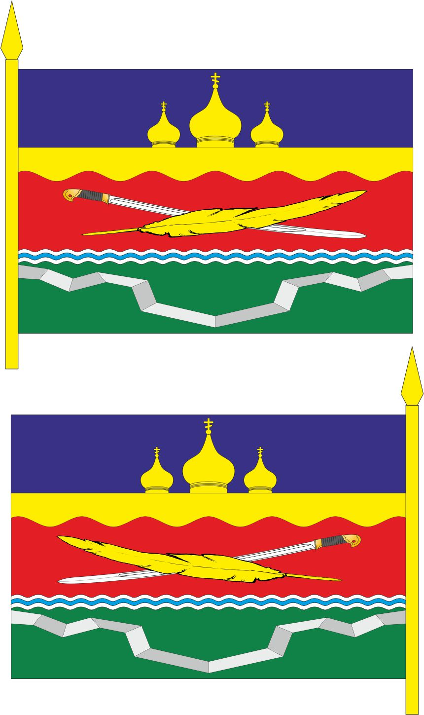

Лицевая сторона

Оборотная сторона

Главный специалист по организационной работе С.И.Левашова

